福島県スキー連盟 役員ユニフォームの注文について（10/15）

福島県スキー連盟役員各位
理事長 長井
１０月１５日第２回理事会にて役員ユニフォームを揃えることが決定いたしました。
注文締切日が近いので、次ページ以降の資料を検討の上ご注文下さい。

留意点
- 理事・監事以外の役員の方の場合、胸の刺繍ワッペン（福島県公式色）の文字の「BOAD MEMBER」
の文字は「OFFICIAL」となります。
２. 理事会における協議の結果、本公式ユニフォーム着用機会の制限は特に設けない（県連公式行事に限らず広くスノー
シーンでの着用を認める）ことにしますが、着用の場としては社会常識的規範をお守りいただくこととします。
（例： 本公式ユニフォームを着用して夜の街でご乱用に及び、セクシャルハラスメントで訴訟沙汰となるなど、
県連の体面を汚すこと無きよう( ´∀｀ )。）
３. 今回の締切後、また、来年以降もオーダー可能な設定にはしてありますが、価格は高くなります。

2023 福島県スキー連盟 役員用ユニフォーム
素材： ゴアテックス
ベース色： 漆黒
サイズ： S、M、L、XL （各サイズ、県連事務局にあるので随時試着可能）
販売形態： 上下セット（同一サイズ）のみ
予定価格： 36,000円（税込み）
オーダー締切： 令和４年10月末日
納品予定： 12月中旬
サイズ表
 | S | M | L | XL
胸囲 | ８５～ ９１ ｃｍ | ８９～ ９５ ｃｍ | ９３～ ９９ ｃｍ | ９７～１０３ ｃｍ
胴囲 | ７１～ ７７ ｃｍ | ７５～ ８１ ｃｍ | ７９～ ８５ ｃｍ | ８３～ ８９ ｃｍ
身長 | １６２～1６８ ｃｍ | １６７～１７３ ｃｍ | １７２～１７８ ｃｍ | １７７～１８３ ｃｍ

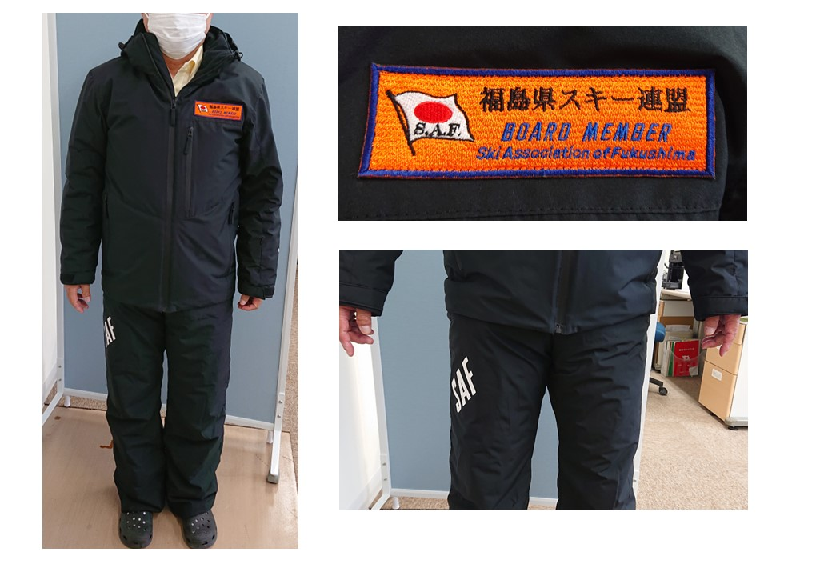
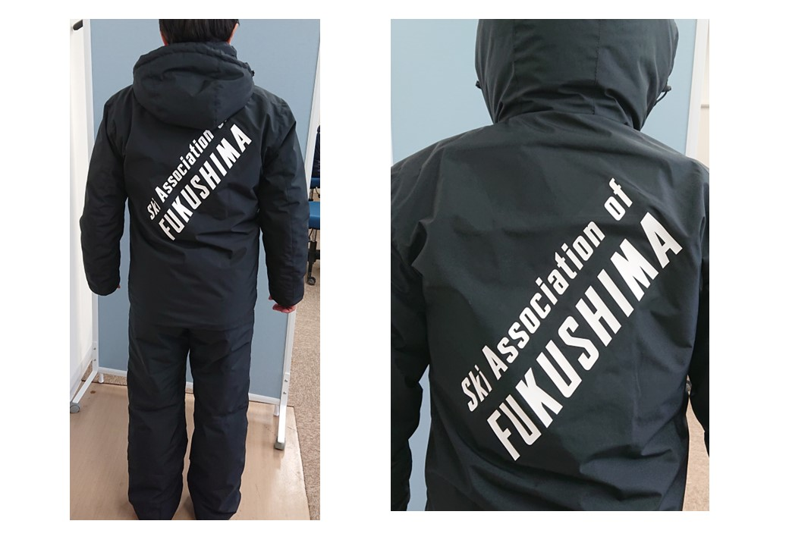
－ オーダー用紙 －

氏 名
役 職 | 職名（ ） （理事・監事・部長等・委員等・評議員 （いずれかに〇））
オーダーサイズ | S・M・L・XL (いずれかに〇) (注)上下どちらか、上下別サイズは受注できません
住 所
電話番号
メールアドレス

サイズ表：
＊本用紙を用い、メール添付ファイルまたはFAXにて、県連事務局まで。令和4年10月28日、県連事務局必着。
E-MAIL： saf-o@poem.ocn.ne.jp FAX： 0242-62-4805

